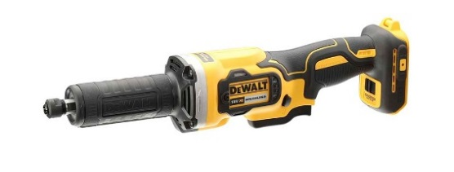



DCG426N-XJ
18 Volt Akku-Geradschleifer 6mm (bürstenlos) - Basisversion

- Innovative, bürstenlose Motor-Technologie - höhere Leistung, kompaktere Abmessungen, längere Laufzeit pro Akkuladung sowie längere Lebensdauer
- Dreistufige Drehzahlelektronik für materialgerechtes Arbeiten
- Überlastschutz zum Schutz von Anwender und Maschine
- LED-Lichtring für eine bessere Sicht auf das Werkstück
- Schutzgitter für Kühlluftschlitze– schützen den Motor vor groben Staubpartikeln
- Großer Zwei-Finger-Schalter zur komfortablen Nutzung auch mit Handschuhen
- Griffgummierungen für optimalen Grip und Komfort
- Als Basistype (ohne Akkus und Ladegerät) optimal geeignet bei bereits vorhandenen 18 Volt XR- oder 54 Volt XR FLEXVOLT-Akkus oder für das DEWALT „Akku Plus“-System

Serienmäßiger Lieferumfang
- Akku-Geradschleifer

Technische Daten
Akku-Technologie | 18 Volt XR Li-Ion
Akku-Kompatibilität | alle 18 Volt XR- und  54 Volt XR FLEXVOLT-Akkus  jeweils jeder Ah-Klasse
Leerlaufdrehzahl (min⁻¹) | 0 - 10.000 / 17.500 / 25.000
Spannzange (mm) | 6
Gewicht (kg; inkl. 18 V /5,0 Ah Akku) | 1,9
EAN | 5035048666166
Triaxiale Vibrationen Schleifen (m/s²) | 4,4
Unsicherheitsfaktor K1 (m/s²) | 1,5
Schalldruckpegel LPA (dB(A)) | 92
Schalleistungspegel LWA (dB(A)) | 103
Unsicherheitsfaktor (dB(A)) | 3

